**Connect WooCommerce, Zoho CRM With Make**

### Định nghĩa:

* WooCommerce là một plugin mã nguồn mở được phát triển cho nền tảng WordPress, cho phép bạn tạo và quản lý một cửa hàng trực tuyến. Được phát triển bởi Automattic, WooCommerce đã trở thành một trong những công cụ phổ biến nhất để xây dựng cửa hàng trực tuyến trên nền tảng WordPress.
* Zoho CRM là một phần mềm quản lý quan hệ khách hàng (CRM) trực tuyến được phát triển bởi Zoho Corporation. Nó cung cấp các công cụ và tính năng để quản lý thông tin khách hàng, tương tác khách hàng, quản lý bán hàng và tiếp thị.
* Make là 1 trang web hỗ trợ việc kết nối các phần mềm có API với nhau tạo thành 1 quy trình thực hiện liên tục tự động sau 1 khoảng thời gian.

### Ứng dụng:

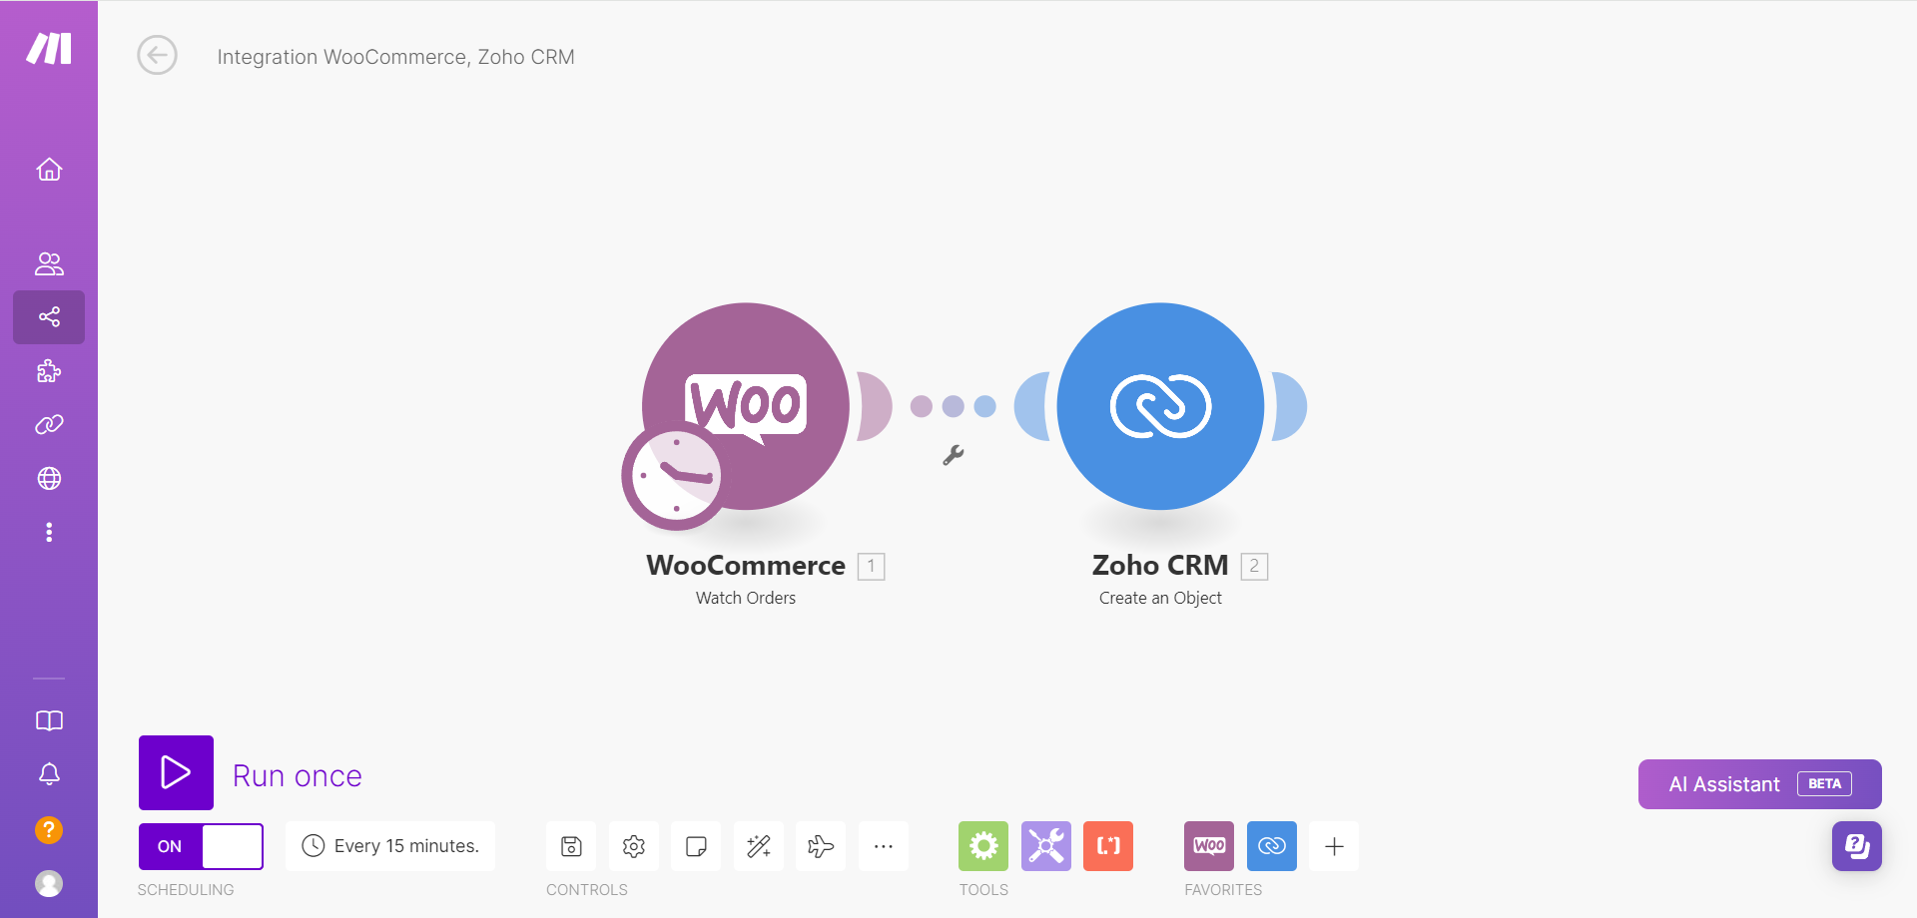

### Giá tiền:

* Hiện tại đang **Free** .

### Các bước triển khai:

* Bước 1: Chuẩn bị tài khoản Zoho CRM
* Đăng ký và tạo tài khoản Zoho CRM nếu bạn chưa có.
* Xác định các thông tin cần thiết như tên miền Zoho CRM, tên người dùng và mật khẩu để sử dụng trong quá trình tích hợp.

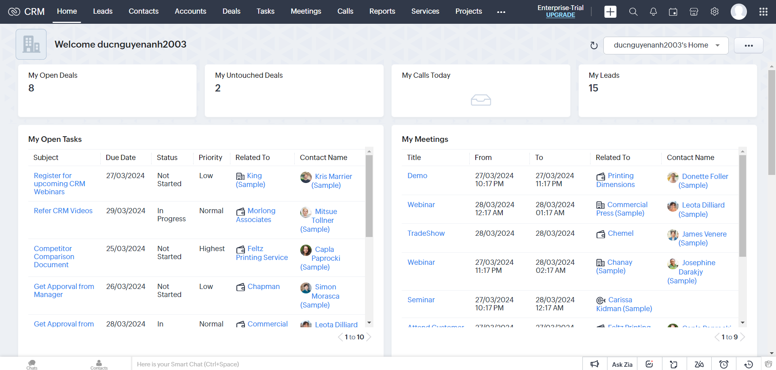

* Bước 2: Tạo WooCommerce API
* Trong trang quản lý WordPress, điều hướng đến Settings >> Advanced >> REST API >> Add key.

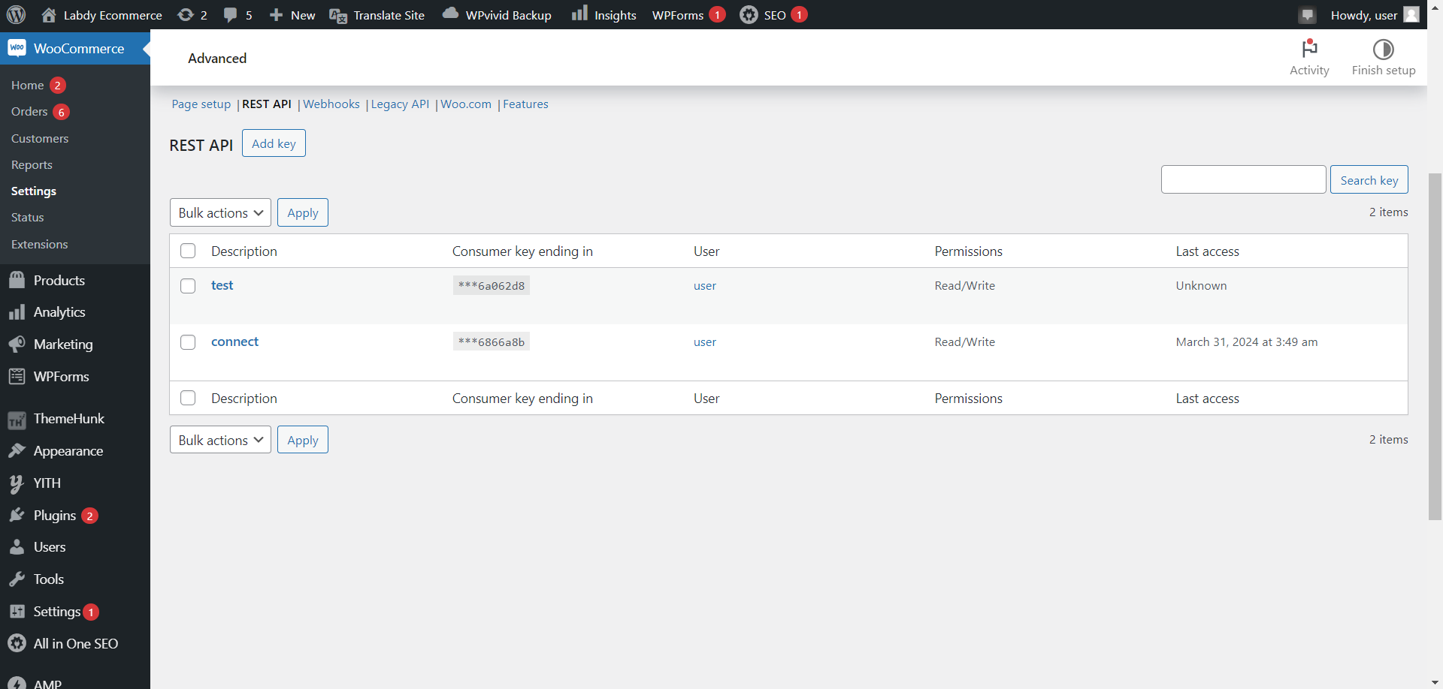

* Điền thông tin vào biểu mẫu rồi ấn generate api key.

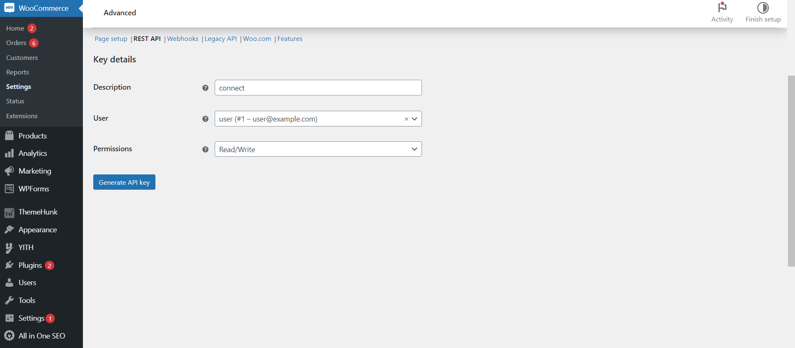

* Copy Consumer key và Consumer secret để điền vào thông tin vào Make

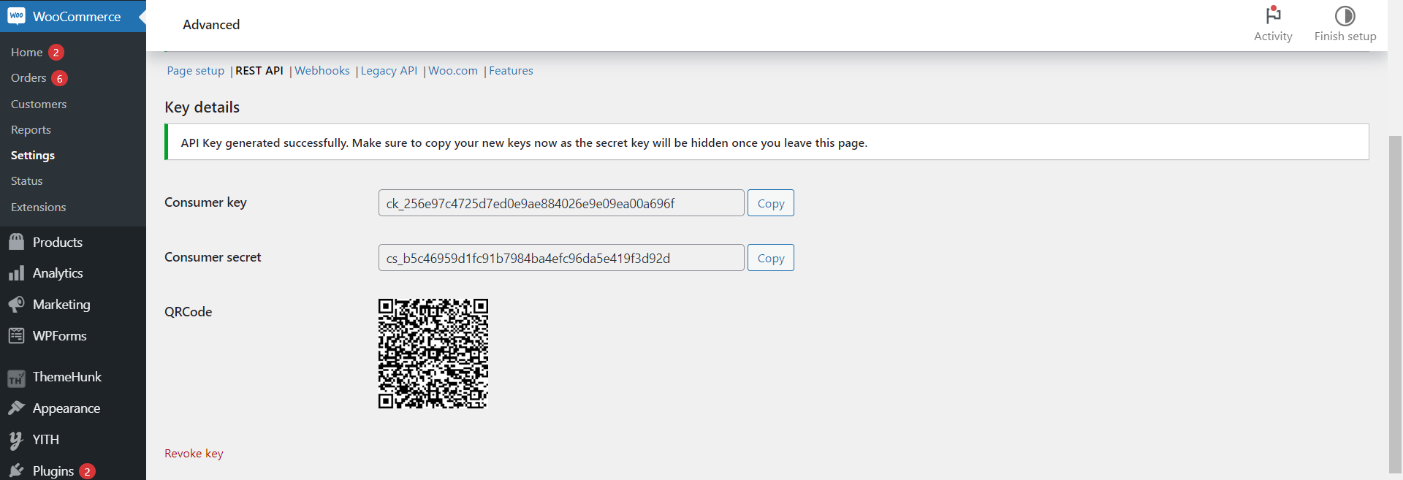

* Bước 3: Cấu hình Make
* Trong trang quản lý Make, điều hướng đến "scenarios" và chọn "Create a new scenarios".

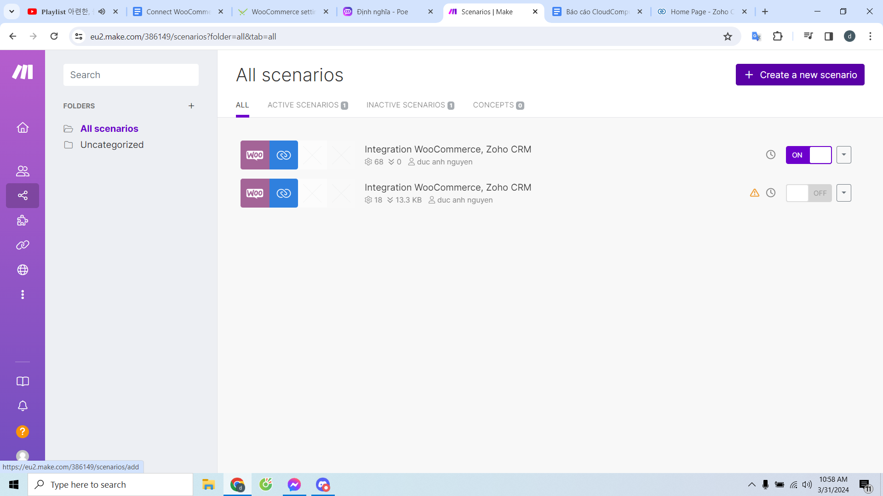

* Module đầu tiên chọn WooCommerce, xong chọn event mà bạn muốn.

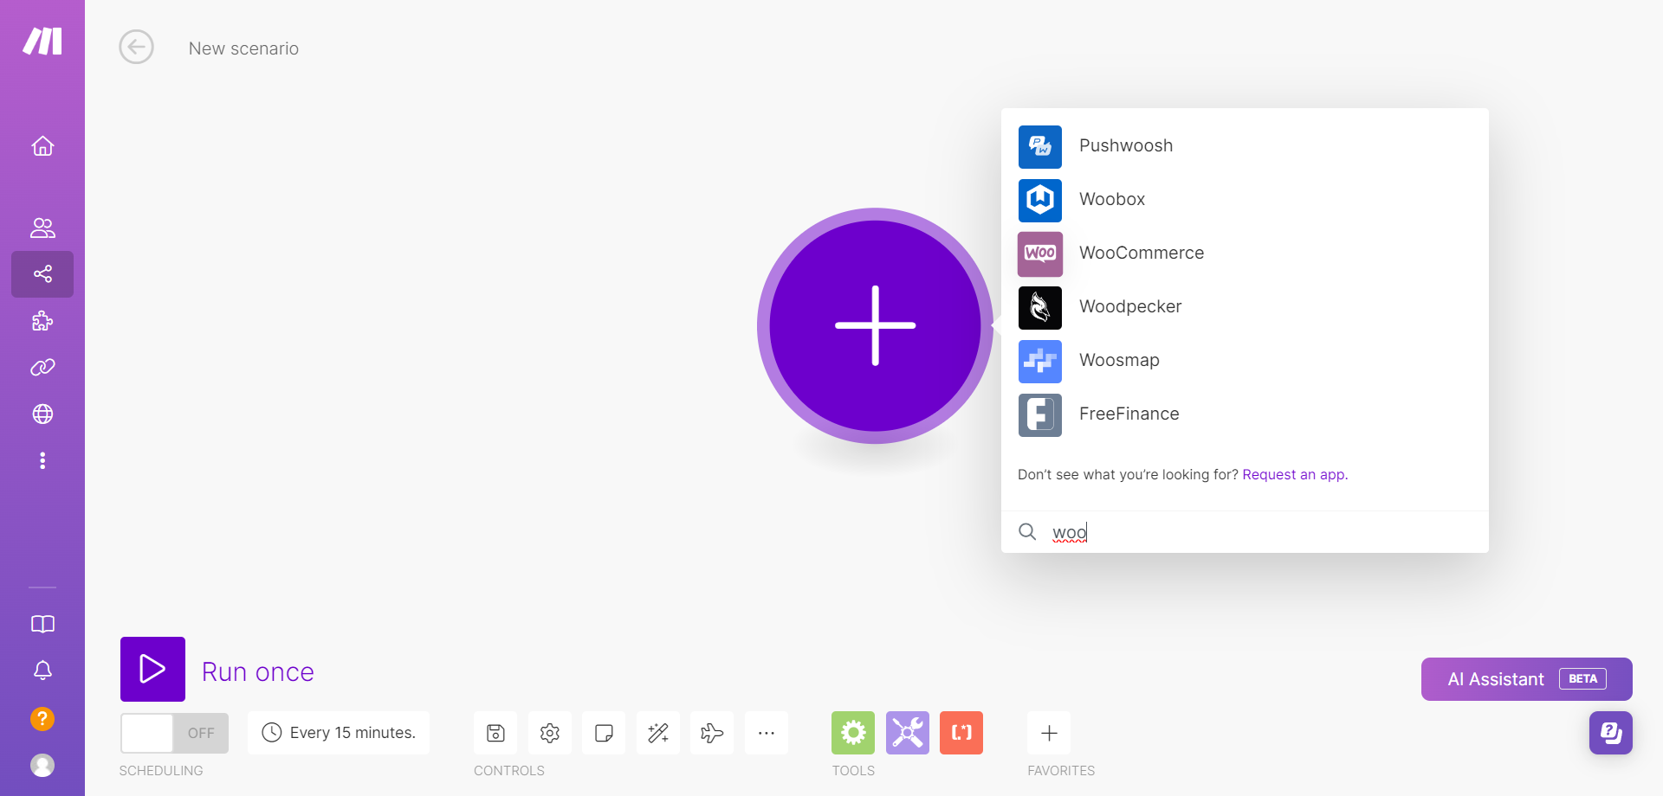

* Nhập thông tin connect tới WooCommerce của bạn, bao gồm Consumer Key, Consumer Secret, tên miền, xong rồi ấn save.

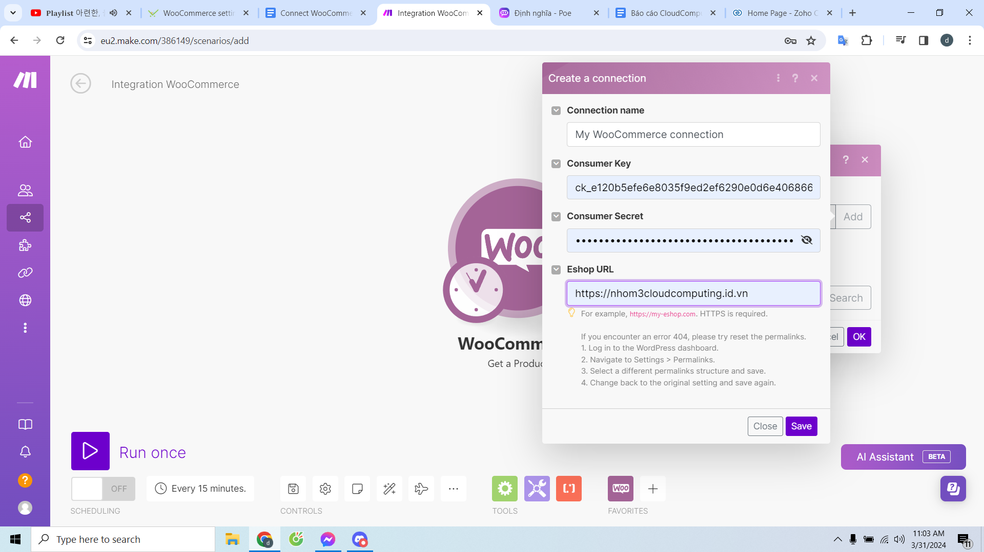

* Thiết lập các tùy chọn khác như lưu trữ đồng bộ, ánh xạ trường dữ liệu và cài đặt khác theo yêu cầu của bạn.

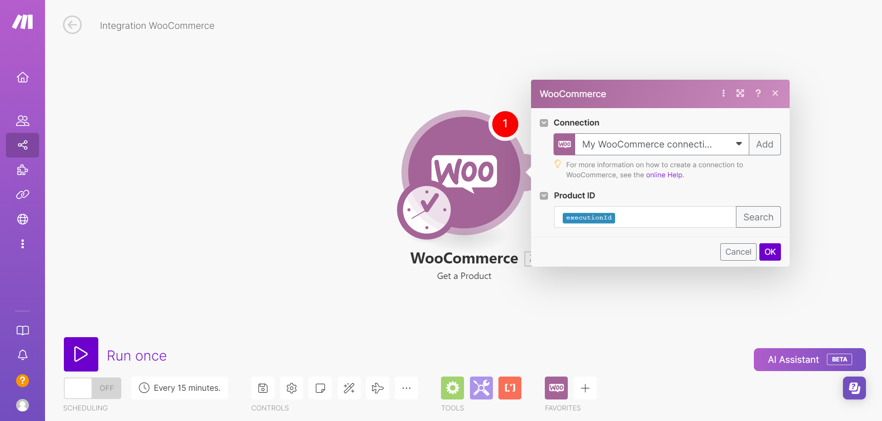

* Lưu lại các thay đổi sau khi hoàn thành cấu hình.
* Bước 4: Tạo 1 module khác liên kết tới WooCommerce là Zoho CRM (các bước setup tương tự như của WooCommerce)
* Bước 5: Test thử bằng cách ấn nút Run once

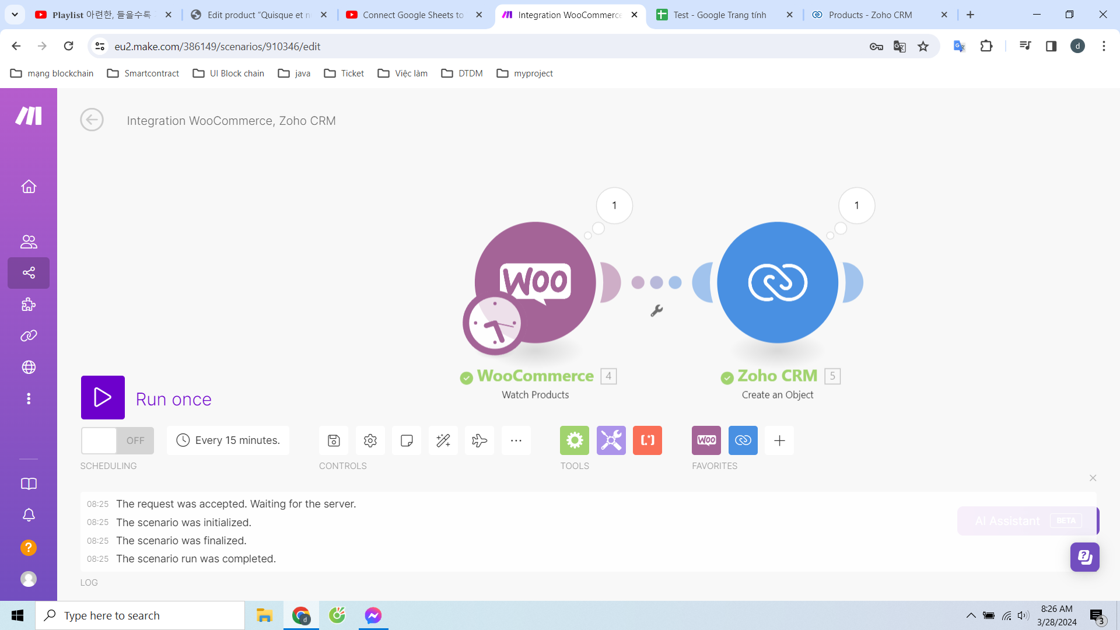

### Tài liệu tham khảo:

* [Connect Google Sheets to WooCommerce for FREE!](https://www.youtube.com/watch?si=nmuB7BJY6Toe00e0&fbclid=IwAR3SynQIt9azHV-fAsr-k4kZCOKx0Ec84-_yAzpxj8eCjXqNZHLtra-1Z08&v=oxYdQcDRiYY&feature=youtu.be)